
海森驗證

ISO 9001: 2015內部稽核員
品質管理系統-要求

講師：海森驗證,資深品質顧問師 孫學貴
111年10月31日(一)
桃園場 隆重開課
目標：
1.培育和發展企業品質管理主管和幹部人才
2.培訓企業ISO 9001內部品質稽核人員
3.提升企業品質管理水平，增進企業競爭力

特色：
- 本課程結合實務應用，生動闡釋ISO 9001: 2015條文
- 案例研討，模擬稽核實況，分組演練，學習效果佳
- 從條文中學習品質系統的管控重點，有效提升品質管理的學能
- 講師以多年企業和工廠管理實務經驗，課堂上和學員互動，並即席解答學員提問

孫學貴 講師簡介:
學歷：國立清華大學物理系
現任：海森驗證 資深品質顧問師

經歷：中國100強企業《青島海信電器》品質專家
中國100強企業《美的電器》品質專家
藍天電腦股份有限公司 品保處長
瀚宇彩晶股份有限公司 品保處長
AT&T美國電話電信公司 品管經理
Philips荷蘭飛利浦電子公司 高級工程師
DNV主任稽核員

專長
輔導企業申請ISO 9001認證
企業品質管理的診斷、規劃和輔導
企業各項品質專案之規劃和輔導
企業品質管理和可靠性管理的培訓
現場制程管控和問題解決實務
新產品研發流程的操作和管控實務

經驗
輔導技嘉科技、華通電腦、宏和紡織、勤美實業、志聖工業、德泰科技、元培技術學院、ROTEK葳錦興業、信達科技、遠東汽車墊片、名坊紙業、世禾科技、慈聖企業、敏新企業、慶堂工業、冠仁環保、宜凱科技、伍聖五金、松筌扣環、登壹電子、天星保全、廣州台塑集團宏銘塑膠、深圳唐鋒實業、深圳晶英達、深圳川億基板、深圳元茂機械、上海一陽五金、南京泰克西鑄鋁、溫州便潔寶集團、東筦豪天電纜、東筦福哥電位器、江西輝門汽車零件、東筦亨豐連接器、東筦科得電子、廣州展新陶瓷、東筦柏納鞋業、寧波佳聖照明、東筦福哥電位器、深圳欣瑞聯電子、東筦台光五金、廣州展新陶瓷、東筦柏納鞋業、東筦科得電子等百餘家各型企業。

課程對象:
- 品保主管、品保工程師、生產主管
- 品質系統主管、品質系統工程師
- ISO 9001品質系統內部稽核員
- 有志從事品質管理專業人員
- 公司建置品質系統中，正準備申請ISO 9001認證登錄
- 對品質管理或ISO 9001國際品質保證系統有興趣者

課程大綱:
項目 | 標題
1.0 | ISO 9001簡介
 | 1.1何謂ISO？
 | 1.2企業為什麼要推行ISO 9001？
 | 1.3企業如何來推行ISO 9001？
 | 1.4 ISO 9001的認證申請
2.0 | ISO 9001:2015品質保證系統的要求
 | 2.1 PDCA和ISO 9001
 | 2.2品質文件的系統性架構
 | 2.3企業品保組織的職能和規劃
 | 2.4 ISO 9001:2015條文說明、管制重點和實務應用
 | 2.5 品質程序書的撰寫
3.0 | 內部品質稽核的訓練
 | 3.1內部品質稽核的流程
 | 3.2現場品質稽核的技巧
 | 3.3不符合報告的撰寫和追蹤
4.0 | 內部品質稽核案例研習（Case Study分組演練）
 | 4.1製造業內部品質稽核案例研討
 | 4.2服務業內部品質稽核案例研討
 | 4.3內部品質稽核分組模擬演練
5.0 | 全課程Q&A
6.0 | 課程學習測驗

◆◇◆◇◆◇◆◇◆◇◆◇◆◇◆◇◆◇◆◇◆◇◆◇◆◇◆◇◆◇◆◇◆◇◆◇◆◇◆◇◆

【繳費方式】：
合作金庫銀行(代號: 006)龜山分行
帳號: 0152-717-115991戶名: 海森驗證股份有限公司
＊請務必先匯款以利發票開立作業(已匯款或ATM轉帳之學員，請保留匯款單據，並傳回課程連絡人信箱或service@heisenlab.com.tw，方便核對報名學員資料。
*發票與上課用之教材於當日上課簽到時領取。
【上課時數】6小時
【上課時間】111年10月31日(一)，09:30-16:30
【主辦單位】海森驗證股份有限公司www.heisenlab.com.tw
【上課費用】2,800 元/人，(費用包含中餐、講義、茶點)
三人同時報名，即可享有九折優惠
【上課地點】JR桃園思考致富/桃園市桃園區民權路6號4樓(以實際通知地點為主)
以上主辦單位保留修改、終止、變更活動內容細節之權利。
【報名方式】
可線上報名或下載報名表，填妥後，請傳真或以email回傳至 service@heisenlab.com.tw 聯絡人：陳小姐

注意事項：
＊為確保您的課程權益，請務必先報名待收到通知繳費後再匯款。
＊最晚於收到繳費通知時,請於3日內匯款，以確認您的報名資格。
若人數不足時會再另行通知並依作業安排將報名費退回已繳費之學員，
屆時亦會再請繳費之學員確認金額。
＊匯款及手續費由學員自行負擔，恕不提供刷卡服務及現場繳費。
＊如報名後不克前往，請務必來電取消報名，將名額讓給其他需要學員。
＊如遇不可抗力之因素，本公司保留課程之更改權力。

【交通資訊】
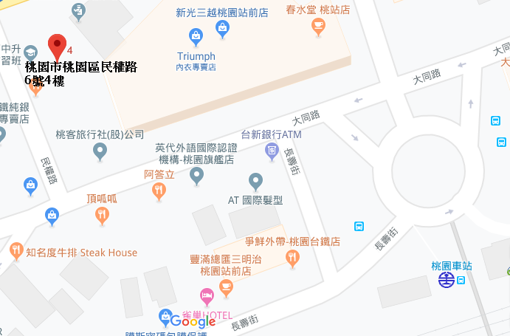
【自行開車】
- 高速公路:中山高桃園交流道下，走春日路後遇到復興路右轉，直走即可抵達。
- 省道:省道台1線往桃園方向，轉復興路直走，直走即可抵達。
【大眾運輸】
- 火車:桃園火車站下車後，步行3-5分鐘即可抵達。
客運:於桃園總站下車後，步行3-5分鐘即可抵達。
↓報名表在下方↓
海森驗證股份有限公司
學員報名表
訓練課程：ISO 9001:2015內部稽核員 品質管理系統-要求
上課時間：111年10月31日(一)，09:30-16:30
聯絡人：陳小姐 填妥報名表回傳至E-mail: service@heisenlab.com.tw
公司名稱： |  |  |  |  | 統一編號：
公司地址：
繳費方式：合作金庫銀行(代號: 006)龜山分行
帳號: 0152-717-115991戶名: 海森驗證股份有限公司
發票開立方式：□二聯式(個人) □三聯式(公司)
聯絡人姓名：
電話： |  |  | 傳真： |  |  |  | Email：
共同參加者，共 人
姓名 | 單位 | 職稱 |  | 分機 |  | Email |  | 葷 | 素
 |  |  |  |  |  |  |  | □ | □
 |  |  |  |  |  |  |  | □ | □
 |  |  |  |  |  |  |  | □ | □
 |  |  |  |  |  |  |  | □ | □
 |  |  |  |  |  |  |  | □ | □

